**ROMÂNIA**

**MINISTERUL APĂRĂRII NAȚIONALE**

**ACADEMIA TEHNICĂ MILITARĂ „FERDINAND I”**

**Facultatea de Sisteme Informatice și Securitate Cibernetică**

**Departamentul de Calculatoare și Securitate Cibernetică**



***Utilizare senzorI INTEGRATI RGB SI TSI SI SENZOR DIGITAL PUSH BUTTON***

***Platforma de dezvoltare frdm-kl25z***

Std. Plt. Florin-Gabriel CABAUA

Std. Sg. Maj. George-Codrin ANDRONACHE

Std. Sg. Maj. Cristian MOGODAN

Grupa C114B

**București**

**2023**

Cuprins

1. Prezentarea senzorului TSI 3

2. Prezentarea led-ului RGB 4

3. Prezentare Push Button DFR0029-Y 4

4. Scopul proiectului 6

5. Conectare senzor – placa de dezvoltare 6

6. Descriere program 7

6.1. Touch Sensing Input 7

6.1.1. Functia main 7

6.1.2. Libraria mbed.h 7

6.1.4. Functia main loop 9

6.1.5. Reprezentarea grafica 10

6.2. Push Button 13

6.2.1. Functia main 13

6.2.2. Inițializarea modulelor 14

6.2.3. Initializarea modulului PIT 15

6.2.4. Initializarea modulului GPIO 16

6.2.5. Transmitere date prin UART 16

7. Dificultati intampinate 17

# Prezentarea senzorului TSI

Senzorul Touch Sensing Input(TSI) de pe placa FRDM-KL25Z se bazează pe utilizarea de touch pad-uri capacitive. Senzitivatea tactilă capacitivă funcționează prin măsurarea modificărilor capacității de pe suprafața touch pad-ului. Când un utilizator atinge pad-ul, corpul său acționează ca un conductor și modifică capacitatea de pe suprafața pad-ului. Această modificare a capacității este apoi detectată de microcontroler și poate fi folosită pentru a declanșa un anumit eveniment sau acțiune.

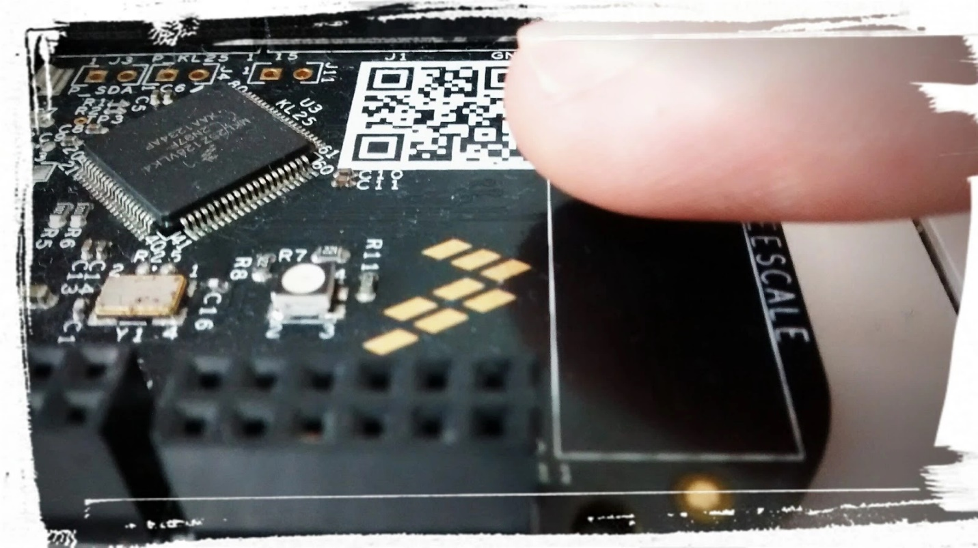

# Prezentarea led-ului RGB

LED-ul RGB de pe placa de dezvoltare FRDM-KL25Z este o diodă emițătoare de lumină multicoloră care poate produce o gamă largă de culori prin amestecarea culorilor primare roșu, verde și albastru. LED-ul este controlat de microcontrolerul de bord și poate fi folosit pentru a indica starea dispozitivului, pentru a afișa efecte vizuale sau pentru a crea iluminare interactivă.

LED-ul RGB este conectat la microcontroler printr-un set de pini de ieșire digitală, iar culoarea LED-ului poate fi controlată prin setarea nivelurilor corespunzătoare pe acești pini. Luminozitatea fiecărei culori poate fi, de asemenea, controlată prin utilizarea Pulse-Width Modulation (PWM) pentru a varia ciclul de lucru al semnalului digital aplicat LED-ului.

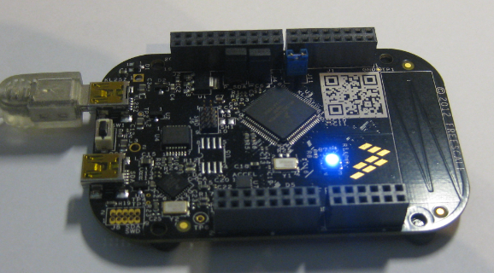

# Prezentare Push Button DFR0029-Y

DFR0029-Y este un comutator cu buton, care este o componentă electronică care permite controlul un circuit sau un dispozitiv prin interacțiune fizică. Este alcătuit dintr-un buton care poate fi apăsat pentru a stabili sau întrerupe o conexiune electrică. Când butonul este apăsat, acesta completează circuitul și permite curentului electric să treacă, în timp ce eliberarea butonului va întrerupe circuitul și va opri fluxul de electricitate.

Este folosit mai ales în dispozitivele care necesită intrări manuale.

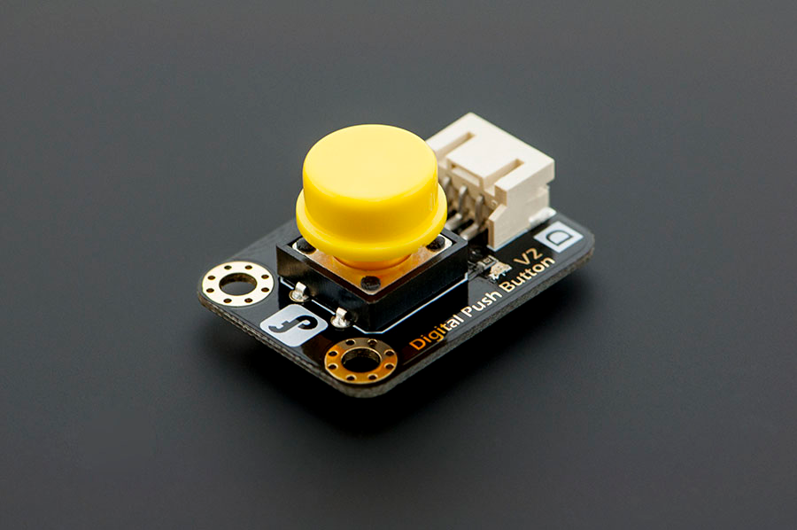

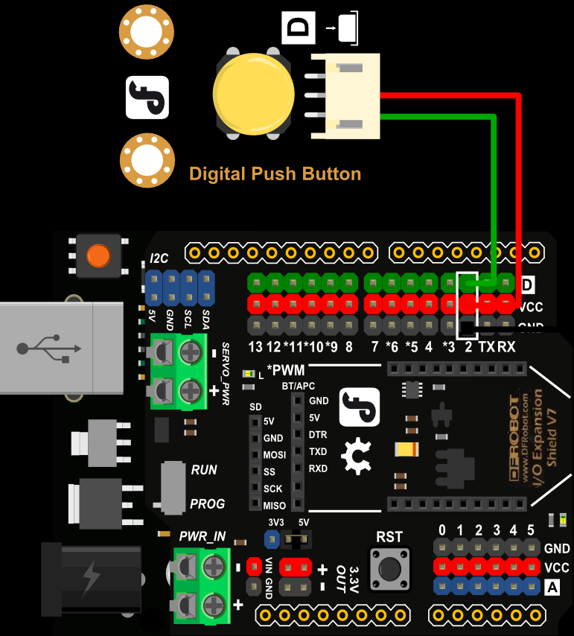

# Scopul proiectului

Scopul proiectului este acela de a implementa un numarator care sa contorizeze de cate ori a fost apasat push button-ul intr-un interval de timp stabilit din interfata grafica si prin utilizarea senzorului tactil integrat sa se modifice intensitatea led-ului RGB integrat pe placuta. Numarul de apasari de buton va fi afisat in final in interfata prin suprascrierea valorii anterioare.

Afisarea unui grafic pentru fiecare informatie primita de la senzorul TSI. De asemenea, afisarea descrescatoare a numarului de secunde introdus in care se numara apasarile de buton.

# Conectare senzor – placa de dezvoltare

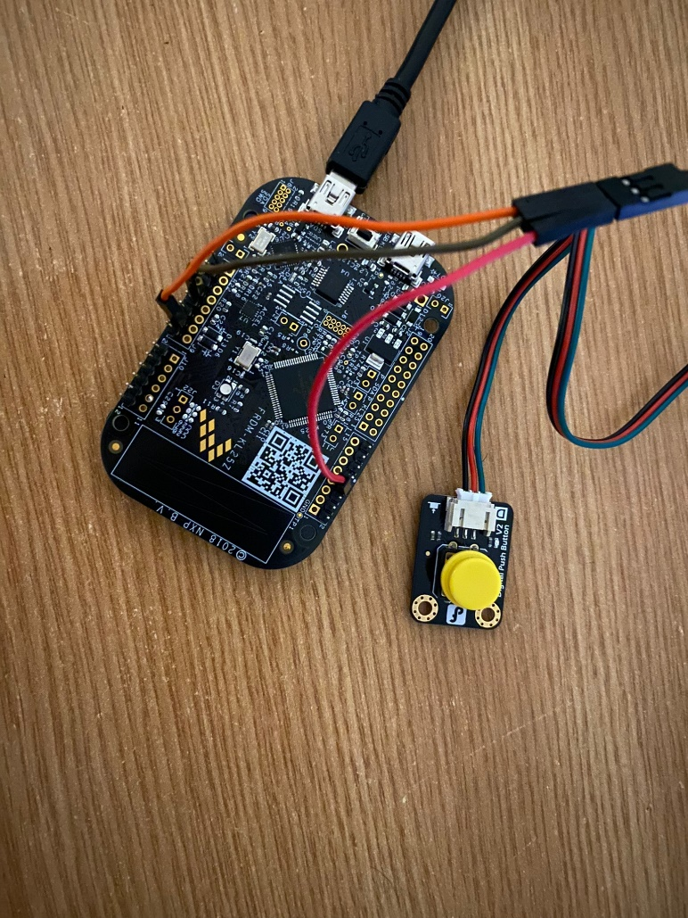

Componentele vor fi conectate astfel:

* Push Button:
  + Alimentare la 3.3V;
  + Ground la GND;
  + Pinul la PTA12 (FRDM-KL25Z);
* TSI: Integrat pe FRDM-KL25Z;
* RGB: Integrat pe FRDM-KL25Z.

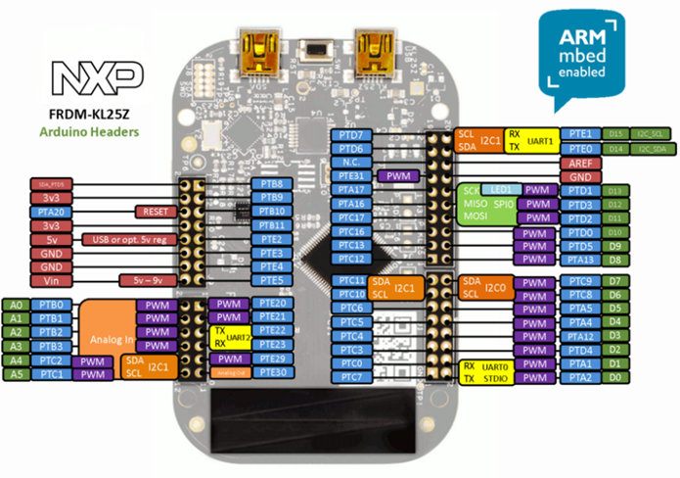

# Descriere program

## Touch Sensing Input

### Functia main

În fișierul main.cpp am inclus fisierele header specifice lucrului cu senzorul tactil, si anume: mbed.h și TSISensor.h. Vom folosi si stdio.h pentru trimiterea datelor catre script-ul de Python ce va reprezenta grafic valoarea intensitatii capacitorului.

### Libraria mbed.h

Din libraria mbed.h ne vom folosi de clasa PwmOut, care este folosita pentru a configura si controla periferalele de tip PWM pe un microcontroller. In cazul de fata, vom intializa o instanta a clasei PwmOut cu LED-ul de pe placuta de culoare albastra:

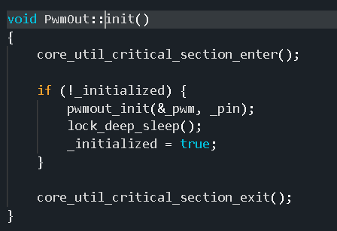

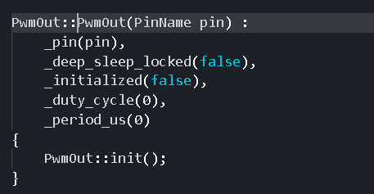

* + 1. *Libraria TSISensor.h*

Din libraria TSISensor.h ne vom folosi de clasa TSISensor, care va interactiona in mod direct cu senzorul tactil. Ne vom folosi de metoda readPercentage, care va intoarce valoarea intensitatii capacitorului.

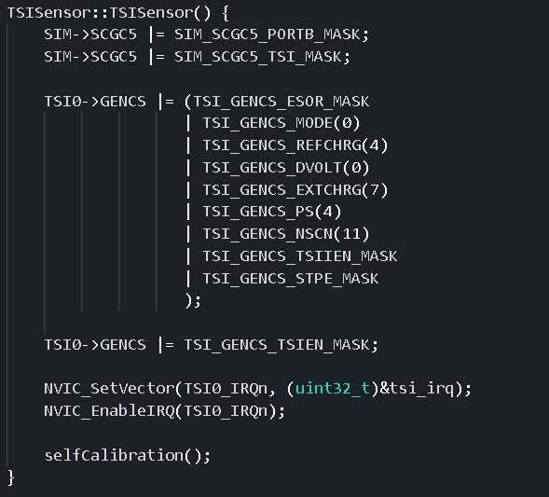

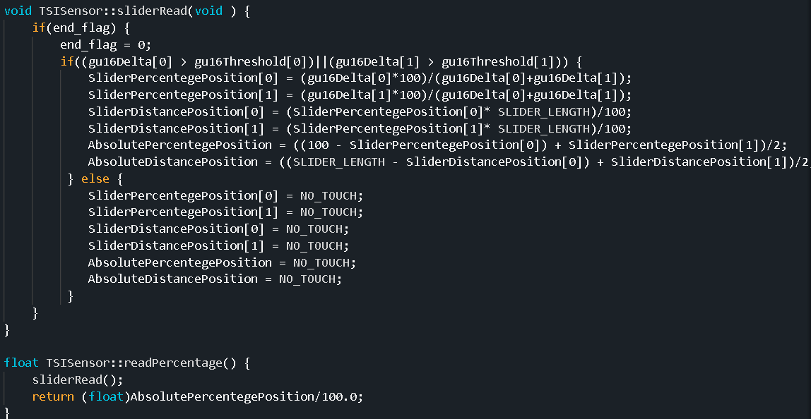

### Functia main loop

În bucla while, luminozitatea LED-ului este setată la 1, minus citirea senzorului tactil, în procente.



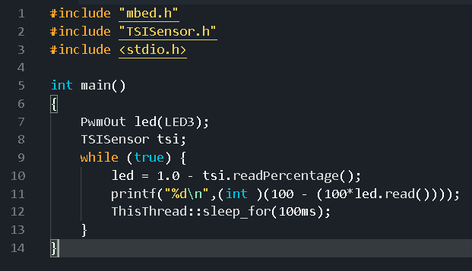Această linie setează ciclul de funcționare al semnalului PWM la 1 minus citirea senzorului tactil, astfel încât LED-ul va fi aprins când senzorul tactil este atins și stins când nu este. Senzorul tactil citit este în procente.Printf este folosit pentru a trimite valoarea procentului citirii senzorului tactil în portul serial, astfel încât valoarea sa poata sa fie afisata grafic.Linia finală a buclei folosește biblioteca „ThisThread” pentru a astepta timp de 100 de milisecunde înainte de a repeta bucla, astfel încât luminozitatea LED-ului să poată fi observată și senzorul tactil să poată fi citit la o rată rezonabilă.

### Reprezentarea grafica

Pentru reprezentarea grafica ne vom folosi de un script de Python care foloseste libraria tkinter pentru crearea unei aplicatii de tip GUI care afiseaza date real-time dintr-un port serial. Datele sunt citite din portul serial folosind libraria pyserial si sunt reprezentate grafic cu libraria matplotlib.

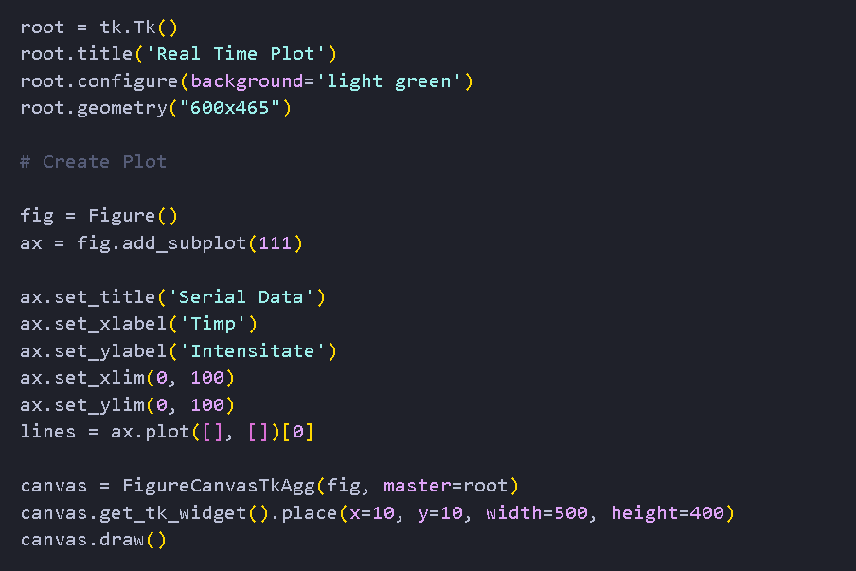Când programul este rulat, acesta creează o fereastră Tkinter cu titlul „Real Time Plot” și o culoare de fundal de verde deschis. Apoi creează o figură și îi adaugă un singur subplot (ax). Subplotul este configurat cu un titlu, etichete x și y și limite x și y.

Apoi, programul creeaza doua butoane, “Start” si “Stop”, care pornesc si opresc reprezentarea grafica . Acest lucru se realizeaza modificand variabila globala “cond” de la true la false.

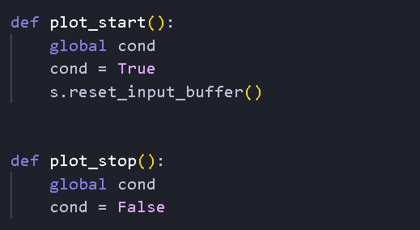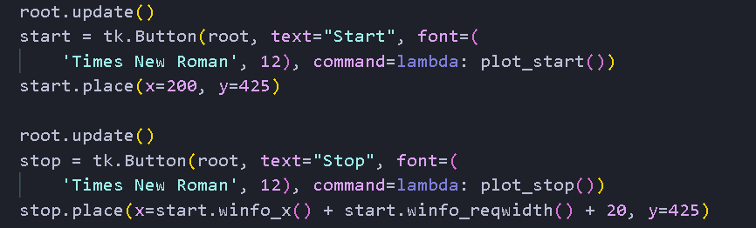

Programul deschide ulterior o conexiune seriala la placuta, care este conectata la “COM9”, cu un baud rate de 9600. Daca portul este deschis, afiseaza la consola acest lucru.

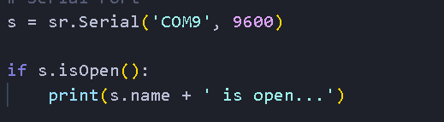

Programul va folosi functia after pentru a apela functia plot_data la fiecare milisecunda. Functia plot_data citeste datele din port, le adauga la un array, si face update la grafic, redesenand-ul dupa fiecare update.

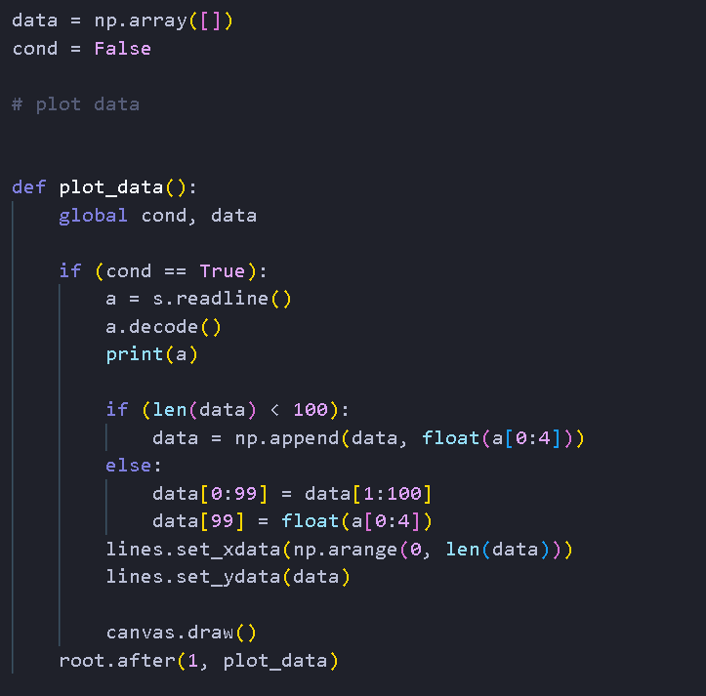

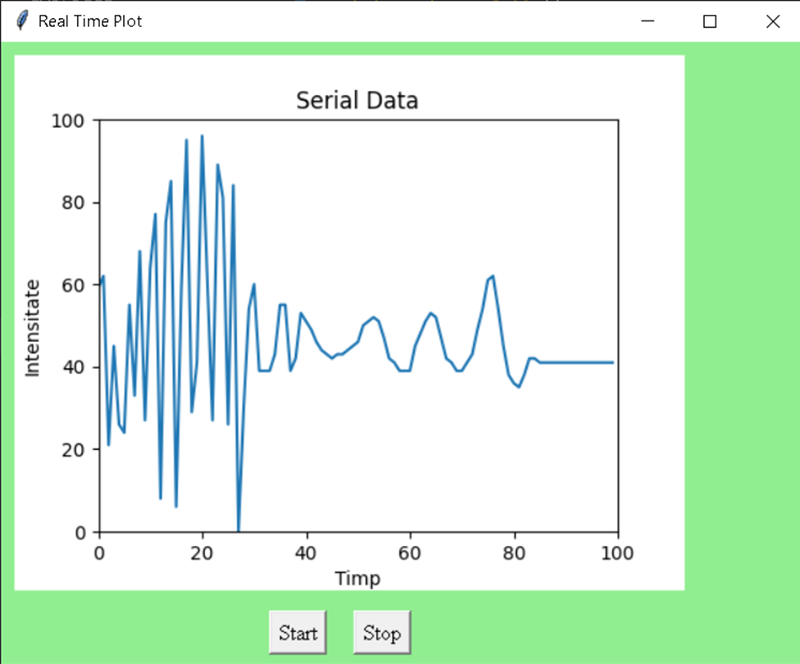La final, interfata grafica va arata in felul urmator:

## Push Button

### Functia main

În fișierul main.c am inclus fișierele header în care sunt declarate funcții și variabile ce urmează a fi folosite: *gpio.h* (funcția Switch_Init), *uart.h* (funcția UART0_Init, variabila globala flag), *Pit.h* (funcția PIT_Init) și fișierul header generat de către mediul de dezvoltare Keil, *MKL25Z4.h*, specific plăcii de dezvoltare.

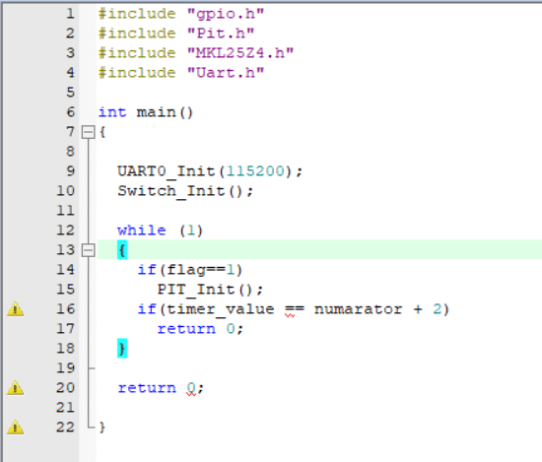

Logica principală a programului este următoarea: întâi se apelează funcțiile de inițializare a modulelor UART si GPIO, apoi, într-un ciclu infinit, se verifică daca sunt trimise date prin interfata seriala – mai exact durata in care se vor contoriza apasarile de buton urmand ca odata primita valoarea setata din interfata grafica sa se initializeze modulul de PIT.

### Inițializarea modulelor

#### Initializarea modulului UART

Vom folosi modulul UART0 pentru comunicația serială cu PC prin cablul USB.

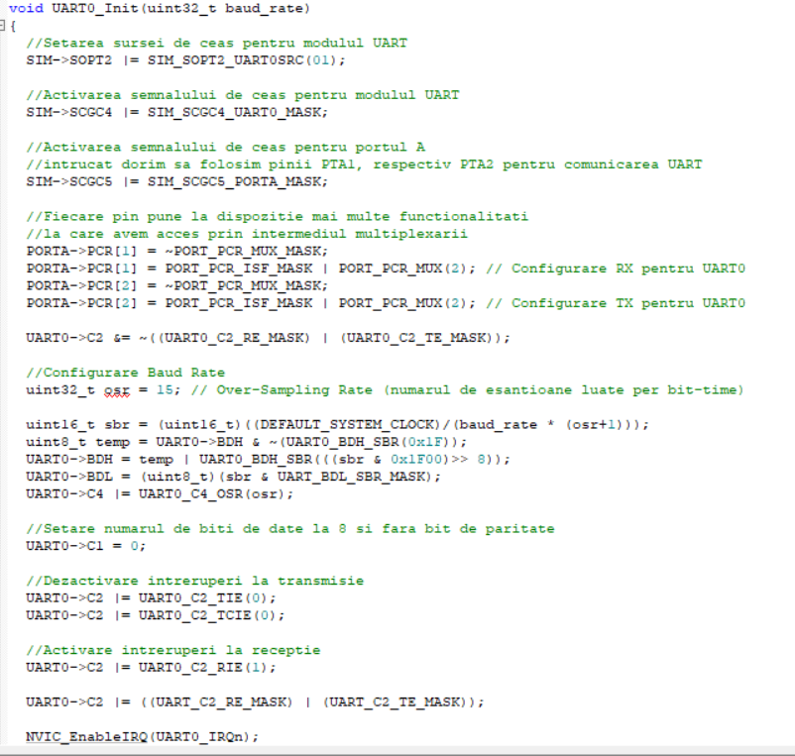

În registrul SIM_SOPT2 (System Options Register 2) setăm pe 01 câmpul UART0SRC (biții 27-26) pentru selectarea ca ceas al modulului MCGFLLCLK anterior configurat.

În registrul SIM_SCGC4 (System Clock Gating Control Register 4) setăm pe 1 câmpul UART0 (bitul 10) pentru activarea ceasului pentru acest modul.

În registrul SIM_SCGC5 (System Clock Gating Control Register 5) setăm pe 1 câmpul PORTA (bitul 9) pentru activarea ceasului acestui port.

În regiștrii de control ai pinilor 1 și 2 din portul A (PORTA_PCR1/2), setăm câmpul MUX (biții 10-8) pe valoarea 2, care înseamnă folosirea acestora în modulul de UART0 (RX/TX).



### Initializarea modulului PIT

Vom folosi modulul PIT pentru a executa un anumit set de instructiuni la o anumita durata de timp.

În registrul PIT_CHANNEL[0].LDVAL setam durata de timp, respectiv 1 secunda, la care se va executa setul de instructiuni.

### Initializarea modulului GPIO

Vom folosi modelului GPIO pentru utilizarea push button.

În registrul SIM_SCGC5 (System Clock Gating Control Register 5) setăm pe 1 câmpul PORTA (bitul 9) pentru activarea ceasului acestui port.

În registrul PORTA_PCR[12] setam valoarea de multiplexare pe 1, adica GPIO apoi activarea intreruperii pe rising edge.

### Transmitere date prin UART

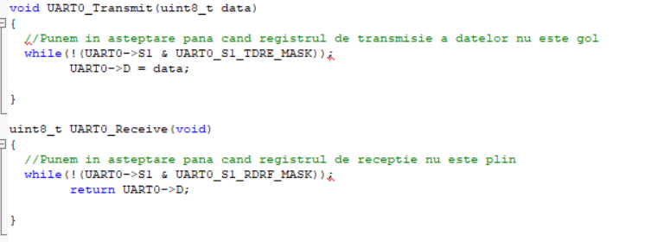

O dată la 10 ms, este apelată funcția UART0_Transmit ce primește ca parametru valoarea primită de la senzor.

Valoarea octetului dat ca parametru este pus în registrul UART0_D (UART Data Register). Nu se părăsește funcția până când câmpul TDRE (Transmit Data Register Empty Flag) din registrul UART0_S1 (UART Status Register 1) este 1, adică bufferul de trimitere s-a golit.

O dată la 10 ms, este apelată funcția UART0_Receive ce primește ca parametru valoarea primită de la tastatura (atunci cand este trimis).

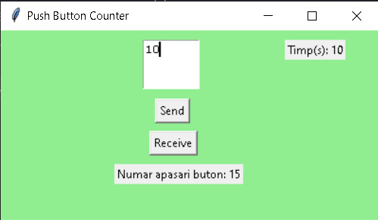In final, interfata grafica va arata astfel:

# Dificultati intampinate

In timpul realizarii acestui proiect, am intampinat dificultati, precum:

* Din cauza sensibilitatii prea mari a push button-ului, apasarile de buton variau cu +-2 apasari la afisarea rezultatului;
* Normalizarea datelor primite de la TSI in timpul masurarii intensitatii led-ului RGB integrat pe placuta.